

**Σελίδα τίτλου**

**ΣΧΟΛΗ ΟΙΚΟΝΟΜΙΚΩΝ ΚΑΙ ΔΙΟΙΚΗΤΙΚΩΝ ΕΠΙΣΤΗΜΩΝ**

**ΤΜΗΜΑ ……………………………………**

**ΠΤΥΧΙΑΚΗ ΕΡΓΑΣΙΑ**

**ΕΚΠΑΙΔΕΥΣΗ ΤΕΧΝΗΤΩΝ ΝΕΥΡΩΝΙΚΩΝ ΔΙΚΤΥΩΝ ΜΕ ΣΤΟΧΑΣΤΙΚΕΣ ΤΕΧΝΙΚΕΣ**

Παρασκευή Τοκμακίδου

Επιβλέπων: Ιωάννης Τσούλος

τίτλος, βαθμίδα

Τόπος έκδοσης, Μήνας, Έτος ολοκλήρωσης

**Ο ΤΙΤΛΟΣ ΤΗΣ ΠΤΥΧΙΑΚΗΣ ΕΡΓΑΣΙΑΣ ΜΕ ΚΕΦΑΛΑΙΑ ΓΡΑΜΜΑΤΑ ΣΤΗΝ ΑΓΓΛΙΚΗ ΓΛΩΣΣΑ ΚΑΙ ΣΤΟΙΧΙΣΗ ΣΤΟ ΚΕΝΤΡΟ**

**Εγκρίθηκε από τριμελή εξεταστική επιτροπή**

Τόπος, Ημερομηνία

**ΕΠΙΤΡΟΠΗ ΑΞΙΟΛΟΓΗΣΗΣ**

1. Επιβλέπων καθηγητής

Όνοµα Επίθετο,

1. Μέλος επιτροπής

Όνοµα Επίθετο,

1. Μέλος επιτροπής

Όνοµα Επίθετο,

**©** Τοκμακίδου, Παρασκευή, 2024.

Με επιφύλαξη παντός δικαιώματος. All rights reserved.

**Δήλωση μη λογοκλοπής**

Δηλώνω υπεύθυνα και γνωρίζοντας τις κυρώσεις του Ν. 2121/1993 περί Πνευματικής Ιδιοκτησίας, ότι η παρούσα πτυχιακή εργασία είναι εξ ολοκλήρου αποτέλεσμα δικής μου ερευνητικής εργασίας, δεν αποτελεί προϊόν αντιγραφής ούτε προέρχεται από ανάθεση σε τρίτους. Όλες οι πηγές που χρησιμοποιήθηκαν (κάθε είδους, μορφής και προέλευσης) για τη συγγραφή της περιλαμβάνονται στη βιβλιογραφία.

Τοκμακίδου, Παρασκευή

Υπογραφή

# ΕΥΧΑΡΙΣΤΙΕΣ

Είναι σημαντική η αναγνώριση της βοήθειας που έλαβε ο φοιτητής/ η φοιτήτρια κατά τη διάρκεια της προπαρασκευής της εργασίας του. Η βοήθεια μπορεί να είναι ακαδημαϊκή, τεχνική, γραμματειακή, διοικητική και προσωπική (π.χ. οικογένεια). Δεν υπερβαίνει τη μία παράγραφο.

*[Διαγράψτε αυτή τη σελίδα αν δεν τη χρειάζεστε.]*

# ΠΕΡΙΛΗΨΗ

Η περίληψη (στην ελληνική γλώσσα) αποτελεί μια συνοπτική παρουσίαση των κύριων στοιχείων και συμπερασμάτων της εργασίας, μαζί με μια σύντομη αναφορά στους στόχους και τις μεθοδολογίες που ακολουθήθηκαν. Δεν θα πρέπει να υπερβαίνει τις 300 λέξεις.

**Λέξεις-κλειδιά**: Καταχωρίστε τρεις έως πέντε λέξεις ή φράσεις-κλειδιά στα ελληνικά που περιγράφουν το θέμα της εργασίας.

# ABSTRACT

Η περίληψη στην αγγλική γλώσσα. Δεν θα πρέπει να υπερβαίνει τις 300 λέξεις.

**Keywords**: Καταχωρίστε τρεις έως πέντε λέξεις ή φράσεις-κλειδιά στα αγγλικά που περιγράφουν το θέμα της εργασίας.

# ΠΙΝΑΚΑΣ ΠΕΡΙΕΧΟΜΕΝΩΝ

ΕΥΧΑΡΙΣΤΙΕΣ 6

ΠΕΡΙΛΗΨΗ 7

ABSTRACT 8

ΠΙΝΑΚΑΣ ΠΕΡΙΕΧΟΜΕΝΩΝ 9

ΚΑΤΑΛΟΓΟΣ ΠΙΝΑΚΩΝ 11

ΚΑΤΑΛΟΓΟΣ ΔΙΑΓΡΑΜΜΑΤΩΝ/ΕΙΚΟΝΩΝ 12

ΠΙΝΑΚΑΣ ΣΥΝΤΟΜΟΓΡΑΦΙΩΝ 13

ΑΠΟΔΟΣΗ ΟΡΩΝ / ΓΛΩΣΣΑΡΙΟ 14

ΕΙΣΑΓΩΓΗ 15

1. Εισαγωγή 16

1.1 Μάθηση με επίβλεψη 16

1.2 Μάθηση συναρτήσεων 17

1.3 Κατηγοριοποίηση δεδομένων 19

1.4 Βελτιστοποίηση συναρτήσεων 19

1.5 Σκοπός της εργασίας 19

2. Τεχνητά Νευρωνικά Δίκτυα 20

2.1 Τα δίκτυα Perceptron 21

2.2 Τα δίκτυα Adaline 21

2.3 Τα δίκτυα MLP 21

2.4 Η μέθοδος Back Propagation 22

2.5 Η μέθοδος Gradient Descent 22

2.6 Παραδείγματα εφαρμογής νευρωνικών δικτύων 23

3. Γενετικοί αλγόριθμοι 25

3.1 Ιστορική Αναδρομή 25

3.2 Μέθοδοι κωδικοποίησης 25

3.3 Γενετικοί τελεστές 26

3.4 Παράλληλοι γενετικοί αλγόριθμοι 26

3.5 Εφαρμογές γενετικών αλγορίθμων 26

4. Μέθοδος - αποτελέσματα 27

4.1 Τα dataset που χρησιμοποιήθηκαν 27

4.2 Η προτεινόμενη μέθοδος 28

4.3 Πειραματικά αποτελέσματα 28

5. Συμπεράσματα 29

ΠΑΡΑΡΤΗΜΑ 30

ΒΙΒΛΙΟΓΡΑΦΙΑ 31

# ΚΑΤΑΛΟΓΟΣ ΠΙΝΑΚΩΝ

Πίνακας 1. [Τίτλος]…………………………………………………………….αρ. σελίδας

Πίνακας 2. [Τίτλος]…………………………………………………………….αρ. σελίδας

*[Διαγράψτε αυτή τη σελίδα αν δεν τη χρειάζεστε. Αν έχει εφαρμογή, η αρίθμηση των Πινάκων γίνεται με βάση τον αριθμό του κεφαλαίου που ανήκουν π.χ. Πίνακας 1.1, Πίνακας 1.2, Πίνακας 3.1]*

# ΚΑΤΑΛΟΓΟΣ ΔΙΑΓΡΑΜΜΑΤΩΝ/ΕΙΚΟΝΩΝ

Διάγραμμα/Εικόνα 1. [Τίτλος]..…………………………………………………αρ. σελίδας

Διάγραμμα/Εικόνα 2. [Τίτλος]..…………………………………………………αρ. σελίδας

*[Διαγράψτε αυτή τη σελίδα αν δεν τη χρειάζεστε. Αν έχει εφαρμογή, η αρίθμηση των Διαγραμμάτων/Εικόνων γίνεται με βάση τον αριθμό του κεφαλαίου που ανήκουν π.χ. Διάγραμμα 1.2,Διάγραμμα 1.2, Διάγραμμα 3.1]*

# ΠΙΝΑΚΑΣ ΣΥΝΤΟΜΟΓΡΑΦΙΩΝ

ΤΝΔ..………………………………………………..........…….Τεχνητά Νευρωνικά Δίκτυα

MLP……………………………………………....Μοντέλο Perceptron πολλών στρωμάτων

# ΑΠΟΔΟΣΗ ΟΡΩΝ / ΓΛΩΣΣΑΡΙΟ

*[Διαγράψτε αυτή τη σελίδα αν δεν τη χρειάζεστε.]*

# ΕΙΣΑΓΩΓΗ

*[Διαγράψτε αυτή τη σελίδα αν δεν τη χρειάζεστε.]*

# Εισαγωγή

Κυρίως κείμενο της εργασίας. Η δομή του κυρίως σώματος της εργασίας εξαρτάται από το είδος της εργασίας π.χ. πτυχιακή, διπλωματική εργασία ή διδακτορική διατριβή.

## 1.1 Μάθηση με επίβλεψη

Υπάρχουν διάφορες κατηγορίες μάθησης όπως μάθηση με ή χωρίς επίβλεψη καθώς και μάθηση με σταθερά βάρη. Στη μάθηση με επίβλεψη ανήκουν τα εξής:

* Perceptron
* ADALINE
* Back Propagation
* Αναδρομικά δίκτυα Back Propagation
* Δίκτυα RBF
* Μοντέλα SVM
* Στοχαστικές μηχανές

## 1.2 Μάθηση συναρτήσεων

Υπάρχουν διάφορα είδη συναρτήσεων που μπορούν να χρησιμοποιηθούν, με την πιο απλή να είναι η γραμμική (linear) συνάρτηση.

C:/Users/Evita/AppData/Local/Temp/wps.jMZJNzwps

Άλλες συναρτήσεις που αξίζει να σημειωθούν είναι:

Η βηματική (step) συνάρτηση που μπορεί να έχει τις παρακάτω μορφές:

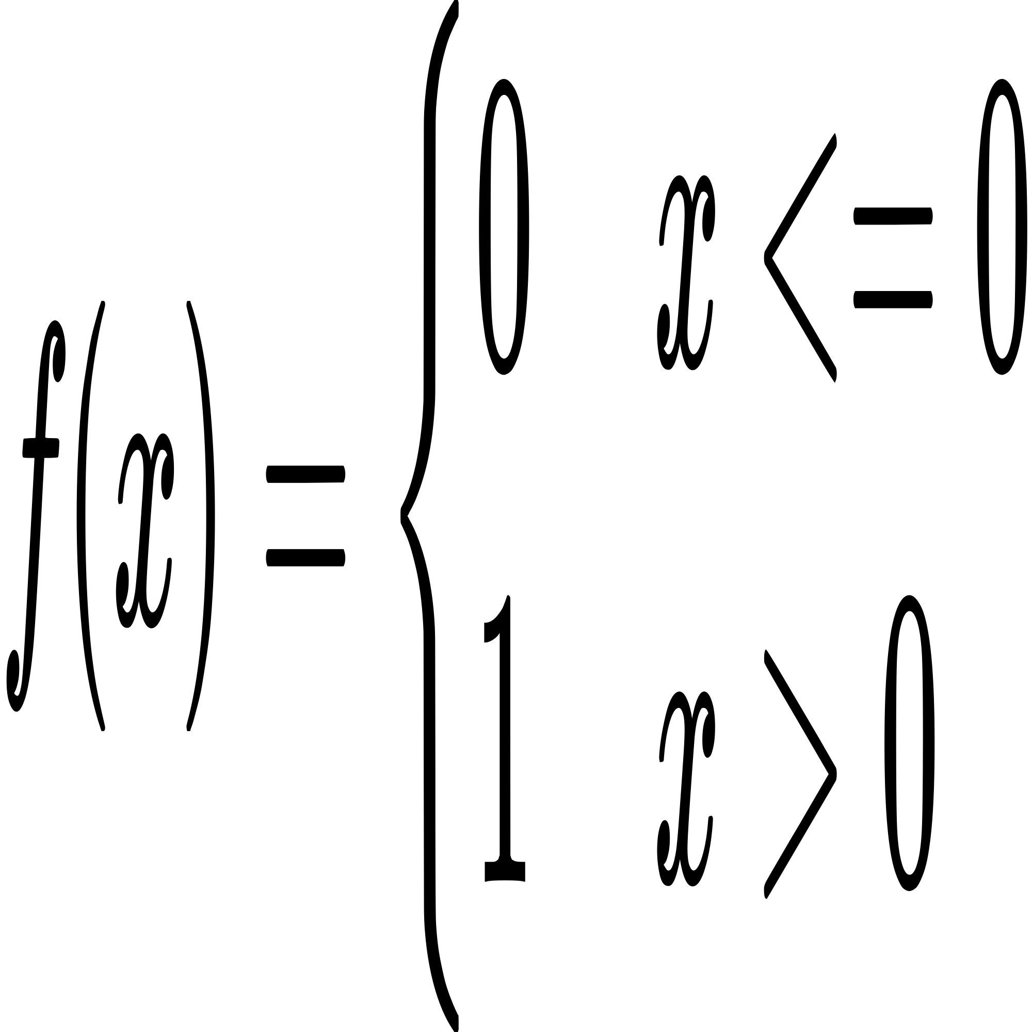

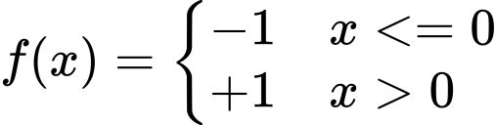

Η σιγμοειδής (sigmoid) συνάρτηση με την παρακάτω μορφή:

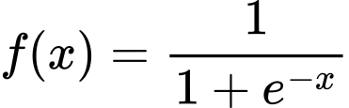

H υπερβολική εφαπτομένη (hyperbolic tangent) συνάρτηση με την παρακάτω μορφή:

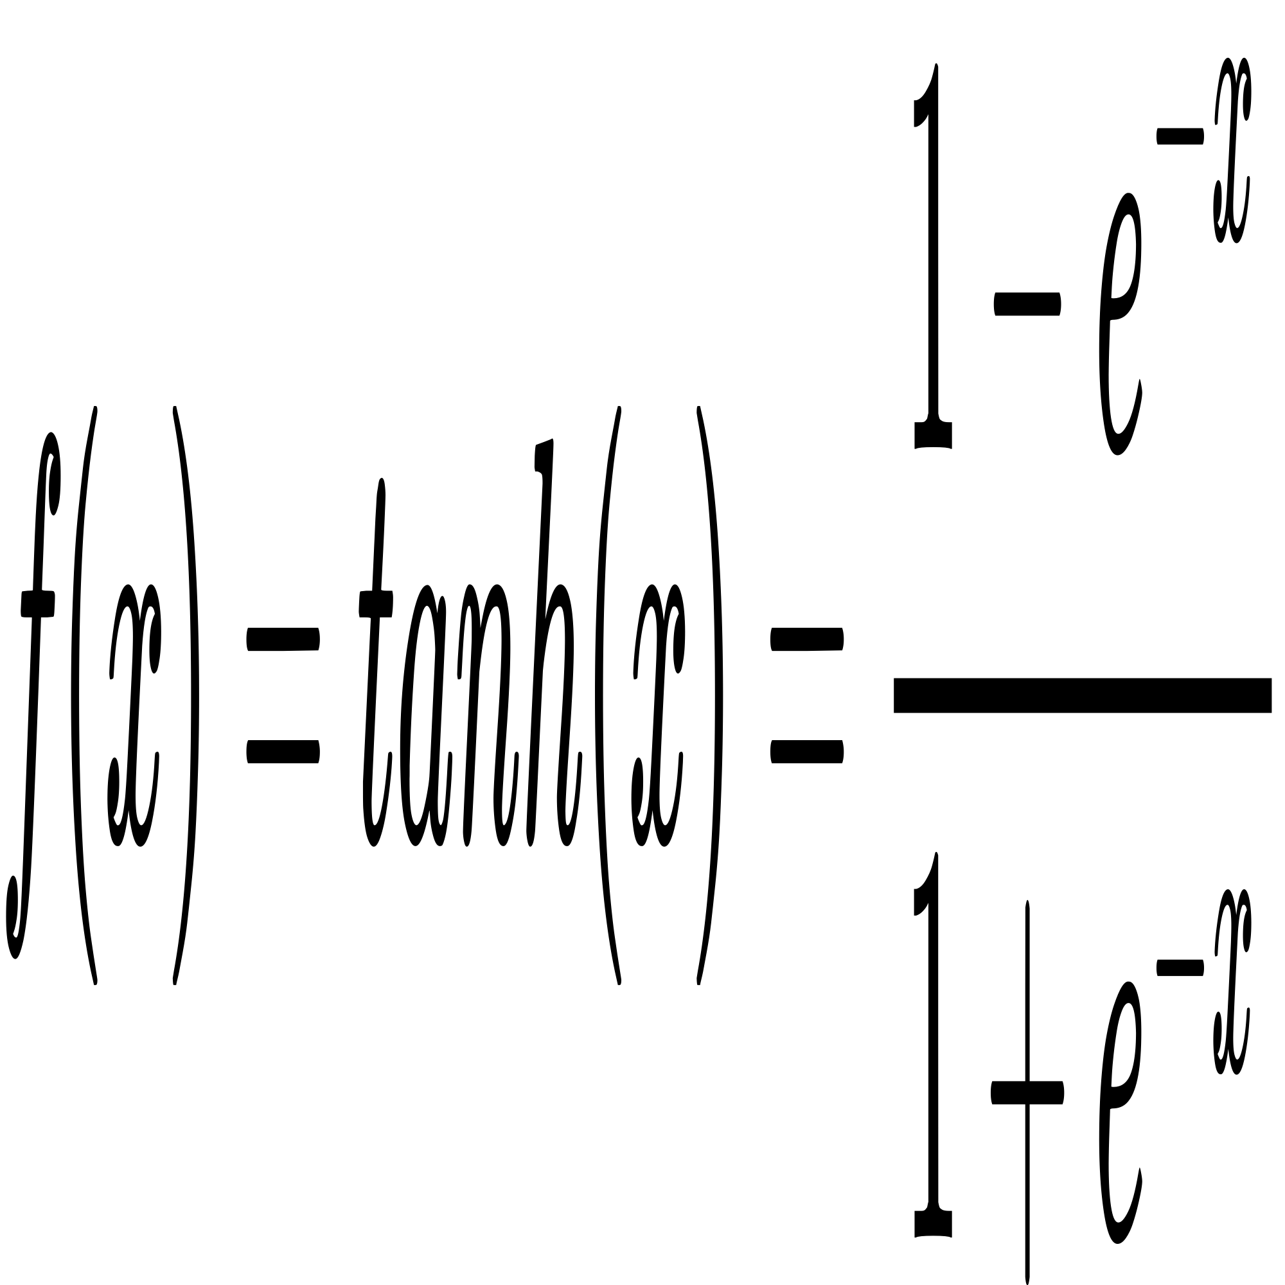

Η συνάρτηση κατωφλιού (threshold) με την παρακάτω μορφή:

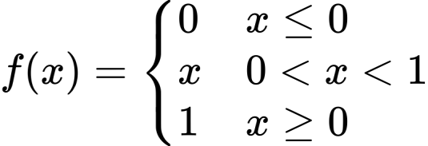

Και τέλος, η συνάρτηση ράμπας (ramp) με την παρακάτω μορφή:

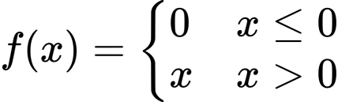

## 1.3 Κατηγοριοποίηση δεδομένων

Κυρίως κείμενο της εργασίας. Κυρίως κείμενο της εργασίας. Κυρίως κείμενο της εργασίας. Κυρίως κείμενο της εργασίας. Κυρίως κείμενο της εργασίας. Κυρίως κείμενο της εργασίας. Κυρίως κείμενο της εργασίας.

Κυρίως κείμενο της εργασίας. Κυρίως κείμενο της εργασίας. Κυρίως κείμενο της εργασίας. Κυρίως κείμενο της εργασίας.

## 1.4 Βελτιστοποίηση συναρτήσεων

Κυρίως κείμενο της εργασίας. Κυρίως κείμενο της εργασίας. Κυρίως κείμενο της εργασίας. Κυρίως κείμενο της εργασίας. Κυρίως κείμενο της εργασίας. Κυρίως κείμενο της εργασίας. Κυρίως κείμενο της εργασίας.

Κυρίως κείμενο της εργασίας. Κυρίως κείμενο της εργασίας. Κυρίως κείμενο της εργασίας. Κυρίως κείμενο της εργασίας.

## 1.5 Σκοπός της εργασίας

Κυρίως κείμενο της εργασίας. Κυρίως κείμενο της εργασίας. Κυρίως κείμενο της εργασίας. Κυρίως κείμενο της εργασίας. Κυρίως κείμενο της εργασίας. Κυρίως κείμενο της εργασίας. Κυρίως κείμενο της εργασίας.

Κυρίως κείμενο της εργασίας. Κυρίως κείμενο της εργασίας. Κυρίως κείμενο της εργασίας. Κυρίως κείμενο της εργασίας.

# Τεχνητά Νευρωνικά Δίκτυα

Τα πρώτα μοντέλα των ΤΝΔ έκαναν την εμφάνιση τους τη δεκαετία του 1940 και του 1950, ξεκινώντας από το βασικό μοντέλο του νευρώνα των McCulloch - Pitts και τον πρώτο αλγόριθμο εκπαίδευσης ενός νευρώνα, το γνωστό Perceptron του Frank Rorenblatt. Ο αρχικός ενθουσιασμός που δημιουργήθηκε από το μοντέλο Perceptron δεν κράτησε πολύ καθώς αποδείχτηκαν οι περιορισμένες δυνατότητες του από τους Minsky και Papert το 1969. Την αναγέννηση των ΤΝΔ σημάδεψαν το μοντέλο του Hopfield και το MLP σε συνδυασμό με τον αλγόριθμο εκπαίδευσης Back Propagation. Σήμερα υπάρχει μία πληθώρα νευρωνικών μοντέλων που ακολουθούν διάφορα πρότυπα μάθησης, όπως εκπαίδευση με επίβλεψη, εκπαίδευση χωρίς επίβλεψη, ανταγωνιστικά μοντέλα καθώς και αυτο-οργανούμενα μοντέλα.

## 2.1 Τα δίκτυα Perceptron

Κυρίως κείμενο της εργασίας. Κυρίως κείμενο της εργασίας. Κυρίως κείμενο της εργασίας. Κυρίως κείμενο της εργασίας. Κυρίως κείμενο της εργασίας. Κυρίως κείμενο της εργασίας. Κυρίως κείμενο της εργασίας. Κυρίως κείμενο της εργασίας.

Κυρίως κείμενο της εργασίας. Κυρίως κείμενο της εργασίας. Κυρίως κείμενο της εργασίας. Κυρίως κείμενο της εργασίας. Κυρίως κείμενο της εργασίας.

|  |  |  |
| --- | --- | --- |
|  |  |  |
|  |  |  |

Πίνακας 2.1 [Τίτλος πίνακα]

## 2.2 Τα δίκτυα Adaline

Κυρίως κείμενο της εργασίας. Κυρίως κείμενο της εργασίας. Κυρίως κείμενο της εργασίας. Κυρίως κείμενο της εργασίας. Κυρίως κείμενο της εργασίας. Κυρίως κείμενο της εργασίας. Κυρίως κείμενο της εργασίας. Κυρίως κείμενο της εργασίας. Κυρίως κείμενο της εργασίας. Κυρίως κείμενο της εργασίας. Κυρίως κείμενο της εργασίας.

|  |  |  |
| --- | --- | --- |
|  |  |  |
|  |  |  |

Πίνακας 2.2 [Τίτλος πίνακα]

## 2.3 Τα δίκτυα MLP

Το δίκτυo MLP έχει απεριόριστες δυνατότητες αναπαράστασης συναρτήσεων και διαχωρισμού κλάσεων.

## 2.4 Η μέθοδος Back Propagation

Αλγόριθμος ικανός να εκπαιδεύσει ένα δίκτυο με περισσότερους από έναν νευρώνες.

## 2.5 Η μέθοδος Gradient Descent

Κυρίως κείμενο της εργασίας. Κυρίως κείμενο της εργασίας. Κυρίως κείμενο της εργασίας. Κυρίως κείμενο της εργασίας. Κυρίως κείμενο της εργασίας. Κυρίως κείμενο της εργασίας. Κυρίως κείμενο της εργασίας. Κυρίως κείμενο της εργασίας. Κυρίως κείμενο της εργασίας. Κυρίως κείμενο της εργασίας. Κυρίως κείμενο της εργασίας.

|  |  |  |
| --- | --- | --- |
|  |  |  |
|  |  |  |

Πίνακας 2.2 [Τίτλος πίνακα]

## 2.6 Παραδείγματα εφαρμογής νευρωνικών δικτύων

Η τρομερή πολυπλοκότητα του εγκεφάλου τον καθιστά ικανό να εκτελεί με επιτυχία διάφορες λειτουργίες που συλλογικά οδηγούν σε αυτό που αποκαλούμε νοημοσύνη. Οι εφαρμογές των νευρωνικών δικτύων καλύπτουν πλέον πολύ μεγάλο φάσμα της επιστημονικής δραστηριότητας από την αναγνώριση προσώπων μέχρι την πρόβλεψη οικονομικών μεγεθών. Κάποιες από τις εφαρμογές αυτές αναφέρονται παρακάτω.

* Η αναγνώριση εικόνων (προσώπων, αντικειμένων και άλλα)
* Η μνήμη
* Η αναγνώριση φωνής, η κατανόηση και η παραγωγή της γλώσσας
* Η αυτόνομη πλοήγηση στο χώρο
* Η λήψη αποφάσεων
* Η κατάστρωση στρατηγικής και η επιλογή της καλύτερης με βάση διάφορα κριτήρια κόστους
* Η λογική, η ανάπτυξη επιχειρημάτων, η συνεπαγωγή
* Η μάθηση και η αυτοπροσαρμογή σε νέο περιβάλλον και σε νέες καταστάσεις

# Γενετικοί αλγόριθμοι

Κυρίως κείμενο της εργασίας. Κυρίως κείμενο της εργασίας. Κυρίως κείμενο της εργασίας. Κυρίως κείμενο της εργασίας. Κυρίως κείμενο της εργασίας. Κυρίως κείμενο της εργασίας. Κυρίως κείμενο της εργασίας. Κυρίως κείμενο της εργασίας. Κυρίως κείμενο της εργασίας. Κυρίως κείμενο της εργασίας. Κυρίως κείμενο της εργασίας.

## 3.1 Ιστορική Αναδρομή

Κυρίως κείμενο της εργασίας. Κυρίως κείμενο της εργασίας. Κυρίως κείμενο της εργασίας. Κυρίως κείμενο της εργασίας. Κυρίως κείμενο της εργασίας. Κυρίως κείμενο της εργασίας. Κυρίως κείμενο της εργασίας. Κυρίως κείμενο της εργασίας.

Κυρίως κείμενο της εργασίας. Κυρίως κείμενο της εργασίας. Κυρίως κείμενο της εργασίας. Κυρίως κείμενο της εργασίας. Κυρίως κείμενο της εργασίας.

|  |  |  |
| --- | --- | --- |
|  |  |  |
|  |  |  |

Πίνακας 3.1 [Τίτλος πίνακα]

## 3.2 Μέθοδοι κωδικοποίησης

Κυρίως κείμενο της εργασίας. Κυρίως κείμενο της εργασίας. Κυρίως κείμενο της εργασίας. Κυρίως κείμενο της εργασίας. Κυρίως κείμενο της εργασίας. Κυρίως κείμενο της εργασίας. Κυρίως κείμενο της εργασίας. Κυρίως κείμενο της εργασίας. Κυρίως κείμενο της εργασίας. Κυρίως κείμενο της εργασίας. Κυρίως κείμενο της εργασίας.

|  |  |  |
| --- | --- | --- |
|  |  |  |
|  |  |  |

Πίνακας 3.2 [Τίτλος πίνακα]

## 3.3 Γενετικοί τελεστές

Κυρίως κείμενο της εργασίας. Κυρίως κείμενο της εργασίας. Κυρίως κείμενο της εργασίας. Κυρίως κείμενο της εργασίας. Κυρίως κείμενο της εργασίας. Κυρίως κείμενο της εργασίας. Κυρίως κείμενο της εργασίας. Κυρίως κείμενο της εργασίας. Κυρίως κείμενο της εργασίας. Κυρίως κείμενο της εργασίας. Κυρίως κείμενο της εργασίας.

|  |  |  |
| --- | --- | --- |
|  |  |  |
|  |  |  |

Πίνακας 3.2 [Τίτλος πίνακα]

## 3.4 Παράλληλοι γενετικοί αλγόριθμοι

Κυρίως κείμενο της εργασίας. Κυρίως κείμενο της εργασίας. Κυρίως κείμενο της εργασίας. Κυρίως κείμενο της εργασίας. Κυρίως κείμενο της εργασίας. Κυρίως κείμενο της εργασίας. Κυρίως κείμενο της εργασίας. Κυρίως κείμενο της εργασίας. Κυρίως κείμενο της εργασίας. Κυρίως κείμενο της εργασίας. Κυρίως κείμενο της εργασίας.

|  |  |  |
| --- | --- | --- |
|  |  |  |
|  |  |  |

Πίνακας 3.2 [Τίτλος πίνακα]

## 3.5 Εφαρμογές γενετικών αλγορίθμων

Κυρίως κείμενο της εργασίας. Κυρίως κείμενο της εργασίας. Κυρίως κείμενο της εργασίας. Κυρίως κείμενο της εργασίας. Κυρίως κείμενο της εργασίας. Κυρίως κείμενο της εργασίας. Κυρίως κείμενο της εργασίας. Κυρίως κείμενο της εργασίας. Κυρίως κείμενο της εργασίας. Κυρίως κείμενο της εργασίας. Κυρίως κείμενο της εργασίας.

|  |  |  |
| --- | --- | --- |
|  |  |  |
|  |  |  |

Πίνακας 3.2 [Τίτλος πίνακα]

# Μέθοδος - αποτελέσματα

Κυρίως κείμενο της εργασίας. Κυρίως κείμενο της εργασίας. Κυρίως κείμενο της εργασίας. Κυρίως κείμενο της εργασίας. Κυρίως κείμενο της εργασίας. Κυρίως κείμενο της εργασίας. Κυρίως κείμενο της εργασίας. Κυρίως κείμενο της εργασίας. Κυρίως κείμενο της εργασίας. Κυρίως κείμενο της εργασίας. Κυρίως κείμενο της εργασίας.

## 4.1 Τα dataset που χρησιμοποιήθηκαν

Κυρίως κείμενο της εργασίας. Κυρίως κείμενο της εργασίας. Κυρίως κείμενο της εργασίας. Κυρίως κείμενο της εργασίας. Κυρίως κείμενο της εργασίας. Κυρίως κείμενο της εργασίας. Κυρίως κείμενο της εργασίας. Κυρίως κείμενο της εργασίας.

Κυρίως κείμενο της εργασίας. Κυρίως κείμενο της εργασίας. Κυρίως κείμενο της εργασίας. Κυρίως κείμενο της εργασίας. Κυρίως κείμενο της εργασίας.

|  |  |  |
| --- | --- | --- |
|  |  |  |
|  |  |  |

Πίνακας 3.1 [Τίτλος πίνακα]

## 4.2 Η προτεινόμενη μέθοδος

Κυρίως κείμενο της εργασίας. Κυρίως κείμενο της εργασίας. Κυρίως κείμενο της εργασίας. Κυρίως κείμενο της εργασίας. Κυρίως κείμενο της εργασίας. Κυρίως κείμενο της εργασίας. Κυρίως κείμενο της εργασίας. Κυρίως κείμενο της εργασίας. Κυρίως κείμενο της εργασίας. Κυρίως κείμενο της εργασίας. Κυρίως κείμενο της εργασίας.

|  |  |  |
| --- | --- | --- |
|  |  |  |
|  |  |  |

Πίνακας 3.2 [Τίτλος πίνακα]

## 4.3 Πειραματικά αποτελέσματα

Κυρίως κείμενο της εργασίας. Κυρίως κείμενο της εργασίας. Κυρίως κείμενο της εργασίας. Κυρίως κείμενο της εργασίας. Κυρίως κείμενο της εργασίας. Κυρίως κείμενο της εργασίας. Κυρίως κείμενο της εργασίας. Κυρίως κείμενο της εργασίας. Κυρίως κείμενο της εργασίας. Κυρίως κείμενο της εργασίας. Κυρίως κείμενο της εργασίας.

|  |  |  |
| --- | --- | --- |
|  |  |  |
|  |  |  |

Πίνακας 3.2 [Τίτλος πίνακα]

# Συμπεράσματα

Κυρίως κείμενο της εργασίας. Κυρίως κείμενο της εργασίας. Κυρίως κείμενο της εργασίας. Κυρίως κείμενο της εργασίας. Κυρίως κείμενο της εργασίας. Κυρίως κείμενο της εργασίας. Κυρίως κείμενο της εργασίας. Κυρίως κείμενο της εργασίας. Κυρίως κείμενο της εργασίας. Κυρίως κείμενο της εργασίας. Κυρίως κείμενο της εργασίας.

# ΠΑΡΑΡΤΗΜΑ

*[Υλικό που είναι ογκώδες, παραδείγματος χάριν αποτελέσματα ερωτηματολογίων, σχήματα, πίνακες κ.ά. που εμποδίζουν τον αναγνώστη να κατανοήσει τη συνέχεια του κειμένου, μπορεί να τοποθετηθεί σε παραρτήματα. Η αρίθμηση των παραρτημάτων γίνεται με κεφαλαία ελληνικά γράμμα Α, Β, Γ,… ενώ σχήματα, σχέδια, πίνακες κ.λπ., που περιλαμβάνονται πρέπει να ονομάζονται Σχήμα Α1, Πίνακας Β2, κ.λπ.]*

*[Διαγράψτε αυτή τη σελίδα αν δεν τη χρειάζεστε]*

# ΒΙΒΛΙΟΓΡΑΦΙΑ

*[Ο κατάλογος των έργων (έντυπων, ψηφιακών) που αναφέρθηκαν εντός του κυρίως κειμένου παρατίθενται σε αλφαβητική λίστα η οποία συντάσσεται με βάση κάποιο γνωστό πρότυπο όπως Harvard, MLA, APA, κ.ά.]*

*ΒΙΒΛΙΑ*

*Διαμαντάρας Κ.(2007). ΤΕΧΝΗΤΑ ΝΕΥΡΩΝΙΚΑ ΔΙΚΤΥΑ. Αθήνα: Εκδόσεις Κλειδάριθμος.*

*Συγγραφέας Επίθετος, Α.Β. (Έτος έκδοσης). Τίτλος του βιβλίου. Τόπος έκδοσης: Εκδοτικός Οίκος.*

[Οπισθόφυλλο. Κενή σελίδα]